1. Эмануил Тов приводит список кумранских рукописей, которые можно было бы соотнести с Vorlage Септуагинты

(1) 4QJerb (=4Q71, DJD 15 171-176 PLATE XXIX)

(2) 4QJerd (= 4Q72a, DJD 15)

(3) 4QDeutq (=4Q44, DJD 14 137-142, Pl XXXI)

(4) 4QSama (=4Q51, DJD 17)

(5) 4QSamb (=4Q52, DJD 17)

(6) 4QNumb (=4Q27, DJD 12)

(7) 11QPsa (=11Q5, DJD 4, 23)

(8) 4QJosha (=4Q47, DJD 14)

2. Существуют два издания книги Иеремии: короткое (LXX) и длинное (MT). Посмотрим в этой перспективе на рукописи 4QJerb и 4QJerd .

3. Анализ фрагмента 4QJerb (=4Q71, DJD 15 171-176 PLATE XXIX). Первая половина 2 в до н.э. Небольшой (9,4 х 4 см) фрагмент левой части столбца с текстом Иер 9:22—10:21. Сохранились лишь последние слова (в некоторых случаях последние буквы) десяти строк, каждая из которых когда-то содержала примерно по 115 букв (в среднем два стиха).

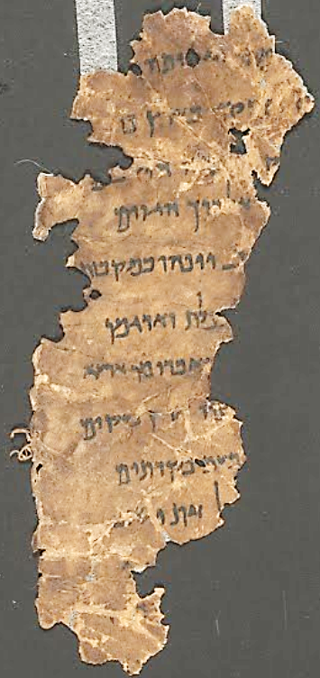

|  |  |  |
| --- | --- | --- |
|  |  |  |
|  | …хвалится |  |
|  | …правду на земле |  |
|  | … |  |
|  | …пути народов |  |
|  | …украшают молотками |  |
|  | …пурпур и багряница |  |
|  | …исчезнут с земли |  |
|  | …от краев земли молнии |  |
|  | …во время суда |  |
|  | …жителей |  |
|  |  |  |

Это текст Иер 9:22—10:21. Особенно интересны обрывки (концы строк) стихов 10:2 – 13.



|  |  |
| --- | --- |
| 2 Так говорит Господь: **пути народов** не учитесь и знамений неба не устрашайтесь, ибо устрашаются их народы. 3 Ибо законы языческих народов тщета.Дерево в лесу срубили, изделие рук мастера с топором, 4 он серебром и золотом **украшает его.** Гвоздями и **молотками** укрепляют его, чтобы не шаталось. 5 Как пугало на огороде они; не говорят. Их поднимают, несут, ибо они не ходят. Не бойтесь их, ибо они не причинят зло. Да и добра от них нет. (6 Нет такого, как Ты, Господь! Велик Ты и велико имя Твое могуществом. 7 Кто не устрашится тебя, Царь народов? Лишь Тебе это подобает. Среди всех мудрецов народов, среди всех их царств, нет такого, как Ты!) 8 А эти – разом глупы и тупы! Ученье пустого места – деревяшка! 9 Серебро чеканное из Таршиша прибыло, золото из Уфаза. Они – изделие ремесленника, рук плавильщика. **Пурпур и багряница** их одежда. Изделие искусников все они. 10 А Господь Бог – истина, Он Бог живой и Царь вечный. От гнева Его дрожит земля, и народам не вынести ярости Его. 11Так скажите им: боги, не сотворившие неба и земли, **исчезнут с земли** и из-под этих небес. 12 Он сотворил землю силою Своею, утвердил вселенную мудростью Своею и разумом Своим распростер небеса. 13 Издаст глас - шумят воды на небесах, и Он возводит облака **от краев земли, молнии** среди дождя творит… | **пути народов** ‎ דֶּרֶךְ הַגּוֹיִם **украшает его молотками** ‎ יְיַפֵּהוּ בְּמַסְמְרוֹת **пурпур и багряница** ‎ תְּכֵלֶת וְאַרְגָּמָן **исчезнут с земли** ‎ יֵאבַדוּ מֵאַרְעָא **от краев земли молнии** ‎ בְּרָקִים |

Масоретский текст здесь отличается от Септуагинты (различия выделены желтым). Даже в русском переводе видно, что масоретский текст длиннее. Если кумранский текст содержал ту же редакцию, что и Септуагинта, то понятно, почему дошедшие до нас концы строк приходятся через равные промежутки (примерно по 5 строк) русского перевода Септуагинты. Но масоретский текст не поместился бы на этой кумранской рукописи.

|  |  |  |  |
| --- | --- | --- | --- |
|  | **МАСОРЕТСКИЙ ТЕКСТ** | **СЕПТУАГИНТА** |  |
| 1 2 3 4 5 6 7 8 9 10 11 12 13 14 15 16 17 18 19 20 21 22 23 24 25 26 27 28 29 30 31 32 | 2 Так говорит Господь: **пути народов** не учитесь и знамений неба не устрашайтесь, ибо устрашаются их народы. 3 Ибо законы языческих народов тщета.Дерево в лесу срубили, изделие рук мастера с топором, 4 он серебром и **золотом украшает его.** Гвоздями и **молотками** укрепляют его, чтобы не шаталось. 5 Как пугало на огороде они; не говорят. Их поднимают, несут, ибо они не ходят. Не бойтесь их, ибо они не причинят зло. Да и добра от них нет. (6 Нет такого, как Ты, Господь! Велик Ты и велико имя Твое могуществом. 7 Кто не устрашится тебя, Царь народов? Лишь Тебе это подобает. Среди всех мудрецов народов, среди всех их царств, нет такого, как Ты!) 8 А эти – разом глупы и тупы! Ученье пустого места – деревяшка! 9 Серебро чеканное из Таршиша прибыло, золото из Уфаза. Они – изделие ремесленника, рук плавильщика. **Пурпур и багряница** их одежда. Изделие искусников все они. 10 А Господь Бог – истина, Он Бог живой и Царь вечный. От гнева Его дрожит земля, и народам не вынести ярости Его. 11Так скажите им: боги, не сотворившие неба и земли, **исчезнут с земли** и из-под этих небес. 12 Он сотворил землю силою Своею, утвердил вселенную мудростью Своею и разумом Своим распростер небеса. 13 Издаст глас - шумят воды на небесах, и Он возводит облака **от краев земли, молнии** среди дождя творит… | 2 Так говорит Господь: **пути народов** не учитесь и знамений неба не устрашайтесь, ибо устрашаются они лицами их. 3 Ибо законы народов тщета. Дерево в лесу срубленное, изделие плотника, отливка, 4 они серебром и **золотом украшены. Молотками** и гвоздями их укрепили, чтобы не шатались. 9 Они - серебро чеканное, они не будут ходить. Серебро на обивку из Таршиша прибыло, золото Мофаза. Они – изделие ремесленника, рук плавильщика. **Пурпур и багряница** их одежда. Изделие искусников все они. 5 Их, подняв, несут, ибо они не ходят. Не бойтесь их, ибо они не причинят зло. Да и добра от них нет. 11Так скажите им: боги, которые не сотворили неба и земли, **исчезнут с земли** и из-под этих небес. 12 Господь сотворивший землю силою Своею, утвердивший вселенную мудростью Своею и разумом Своим Он распростер небеса. 13 И обилие вод на небесах, и Он возводит облака **от краев земли, молнии** среди дождя творит… | 1 2 3 4 5 6 7 8 9 10 11 12 13 14 15 16 17 18 19 20 21 22 23 24 25 26 27 28 29 30 |

4. Анализ фрагмента 4QJerd (= 4Q72a, DJD 15) Jer 43:2-10

<http://www.deadseascrolls.org.il/explore-the-archive/image/B-284880>

<http://www.deadseascrolls.org.il/explore-the-archive/image/B-299239>

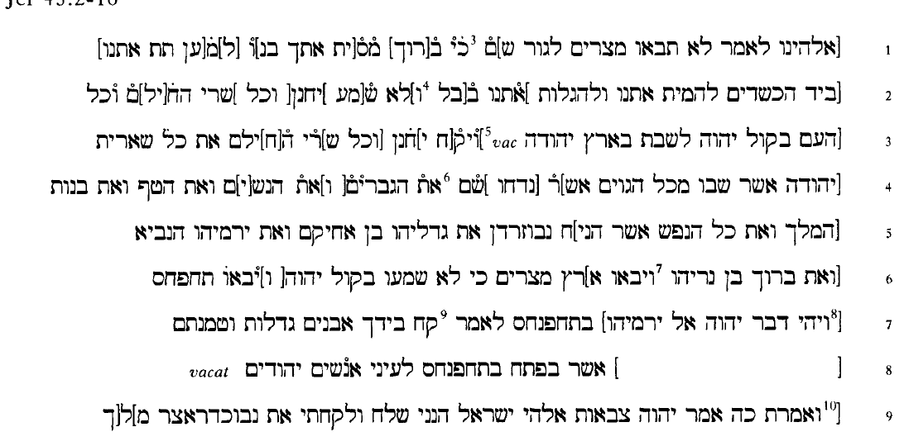

Видно, что и здесь кумранский список поддерживает короткую редакцию (=Септуагинты), а не масоретскую (дополнения которой выделены желтым):

|  |  |
| --- | --- |
|  | … все дерзкие люди сказали Иеремии: неправду ты говоришь, не посылал тебя Господь |
| 1 | Бог наш сказать: „не ходите в Египет, чтобы жить там"; 3 это Варух [сын Нирия] возбуждает тебя против нас, чтобы предать нас |
| 2 | в руки Халдеев, чтобы они умертвили нас и отвели нас пленными в Вавилон. 4 И не послушал Иоханан [сын Карея], и все военачальники и весь |
| 3 | народ гласа Господа, чтобы остаться в земле Иудейской. 5 И взял Иоханан [сын Карея], и все военачальники весь остаток |
| 4 | Иудеев, которые возвратились из всех народов, куда они были изгнаны, - чтобы жить в земле Иудейской, 6 мужей и жен, и детей, и дочерей |
| 5 | царя, и всех тех, которых оставил Навузардан [начальник телохранителей] с Годолиею, сыном Ахикама [сына Сафанова] и Иеремию пророка… |
| 6 | и Варуха, сына Нирии; 7 и пошли в землю Египетскую, ибо не послушали гласа Господня и дошли до Тафниса |
| 7 | И было слово ГОСПОДНЕ к Иеремии в Тафнисе: возьми в руки свои большие камни и скрой их |
| 8 | при входе в в Тафнисе, пред глазами Иудеев, |